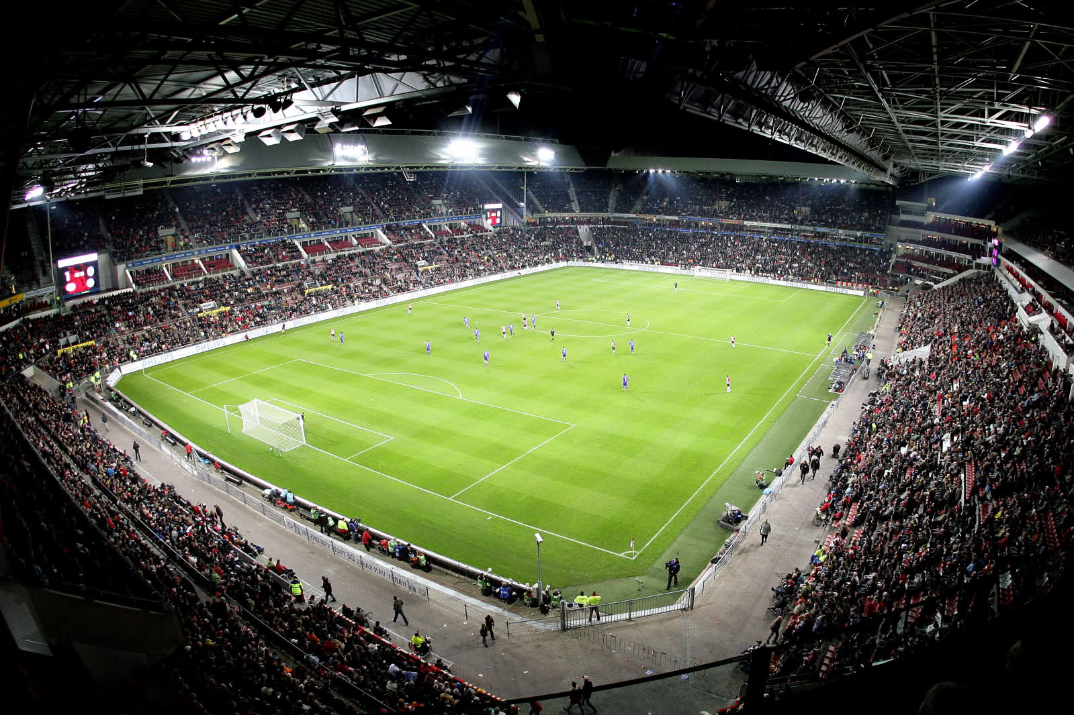
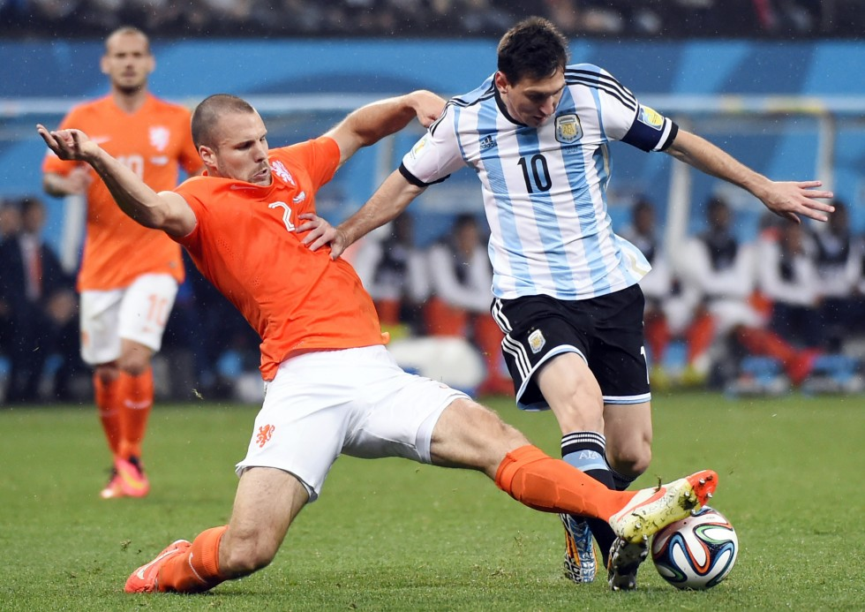
Is jouw droom in een vol voetbalstadion voetballen?

Meld je aan voor de VOETBALACADEMIE van de OSG Willem Blaeu!
7 en 29 januari Voorlichtingsavonden 13 en 14 februari Opendagen _____________________________________________________________________
De VOETBALACADEMIE is een voetbaltalentontwikkelingsprogramma van de Topsport Talentschool de OSG Willem Blaeu.

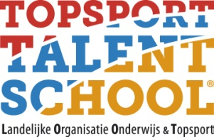
___________________________________________________________________________
www.willemblaeu.nl

VOETBALACADEMIE
De Voetbalacademie geeft jou de kans om je voetbaltalenten extra te ontwikkelen onder en aansluitend aan schooltijden. Zo combineer je sport en studie. Het talentontwikkelingsprogramma van de Voetbalacademie is modulair opgebouwd, wat ervoor zorgt dat iedereen op zijn eigen niveau zich kan ontwikkelen. De trainingen bevatten verschillende technische en fysieke oefeningen en worden individueel samengesteld. De trainingen worden door speciaal hiervoor opgeleide trainers gegeven en zijn gericht op het ontwikkelen van het individu.
De trainingen van de Voetbalacademie zijn extra ontwikkelingsmomenten naast de voetbaltrainingen bij de eigen voetbalclub. Zo ontwikkelen we niet alleen het individu, maar ook de voetbalvereniging heeft er profijt van. Als je goed genoeg bent leiden wij je op tot een voetballer op (regionaal) topniveau. Het vormen van talenten naar een (regionale) topsporter is een proces van enkele jaren.
Dit is dan ook de reden waarom wij talentontwikkelingsprogramma’s in een omgeving organiseren waar we sport en studie combineren. Tijdens je schoolopleiding train je overdag onder en/of aansluitend aan schooltijden. Het onderwijs wordt gegeven door OSG Willem Blaeu te Alkmaar. De OSG Willem Blaeu is één van de 30 Topsport Talentscholen in Nederland waar iedere leerling de kans krijgt het beste uit zichzelf te halen. De OSG Willem Blaeu heeft al meer dan 20 jaar ervaring met het begeleiden van talentvolle sporters met de combinatie sport en studie.
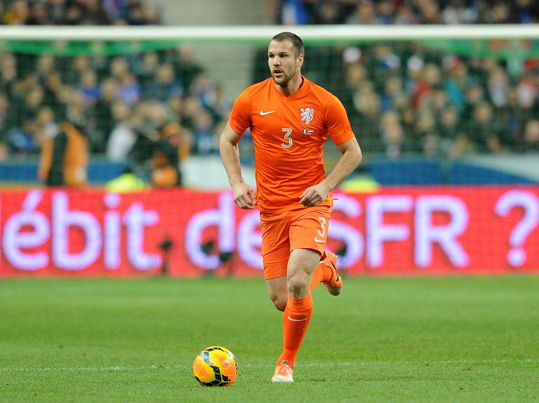
Heb je interesse, neem dan contact op met Gerard Timmers, topsport@willemblaeu.nl
Voetbaltrainingen gericht op:
Aanvallen
Verdedigen
Omschakelen
Techniek
Oog-voet coördinatie
Spelinzicht
Didactische begeleiding
Start en reactiesnelheid
Focus
Blessurepreventie
Voeding
Mentaal
Topsportgedrag

Ron Vlaar, heeft sport en studie gecombineerd bij de OSG Willem Blaeu _________________________________________________________________________
www.willemblaeu.nl

